Temat kompleksowy: MIESZKAŃCY ŁĄKI

Dzień I: Co słychać na łące?

Na czerwcowej łące:
https://www.youtube.com/watch?v=ogXiaGwgKFY
Co słychać na łące:
https://www.youtube.com/watch?v=uSMMxI09BFE
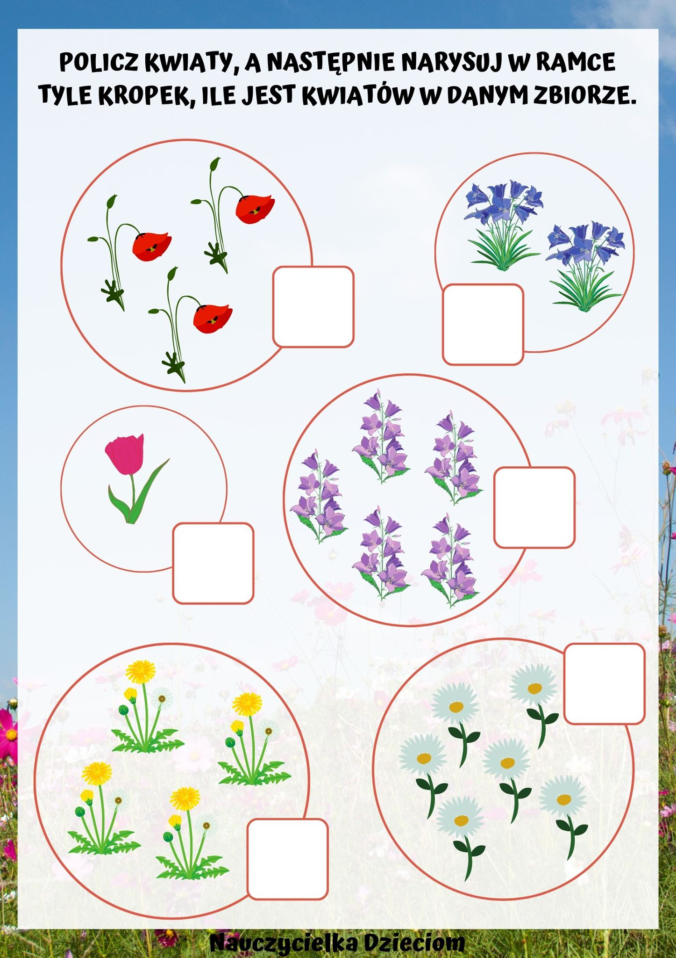
Przestaw sylaby” – zabawa słowna.
Rodzic wypowiada słowa sylabami przestawiając ich kolejność. Dziecko odgaduje, jak należy prawidłowo wypowiedzieć słowo.
Np. ka – łą (łąka), ba – ża (żaba), mar – ko (komar), sa – o (osa), ła – pszczo (pszczoła), cian – bo (bocian).

„Skąd bierze się miód” – słuchanie wiersza.
Słodki, złocisty, lepiący,
pyszny na chlebie chrupiącym.
Serek z nim w buzi w mig znika,
dodam go też do piernika.

Herbatkę słodzić nim wolę....
Lecz skąd miód wziął się na stole?
W jakich go robią fabrykach
i kto go zamknął w słoikach?

Gdy pszczoła w piękny dzień lata,
znajduje nektar na kwiatach.
I szybko zebrać go musi,
bo zapach bardzo ją kusi.

Niesie do ula, znów wraca,
na tym polega jej praca.
A w ulu pszczółek niemało,
każdej pracować się chciało.

Zbierały nektar, zbierały
i miód wyprodukowały.
Jak? Tego żadna nie powie,
lecz miód to jest samo zdrowie.

Na pszczoły lepiej uważaj,
o miód zaś pytaj pszczelarza.
On żyje z pszczołami w zgodzie
I dobrze zna się na miodzie.

Rozmowa na temat wiersza.
- Jaki jest miód?
- Do czego używamy miodu?
- Kto produkuje miód?
- Z czego pszczoły robią miód?
- Kto opiekuje się pszczołami?

Z kamerą wśród pszczół:
https://www.youtube.com/watch?v=LMLSxZJTNnE

https://www.youtube.com/watch?v=PX8JKShqt9c

https://www.youtube.com/watch?v=exknqkNNFGg
„Co wiemy o miodzie” – burza mózgów.
Pszczoły mieszkają w ulach. Wejścia do ula strzegą strażniczki. Pszczoły za pomocą tańca informują, w którym kierunku trzeba lecieć, aby znaleźć łąkę pełną kwiatów. W królestwie pszczół rządzi królowa. Miód to przetworzony przez pszczoły pyłek kwiatowy. Pszczoły zbierają go z kwiatów rosnących na łąkach, w sadach, w lesie. Mamy różne rodzaje miodów, w zależności od tego z jakich kwiatów został zebrany pyłek.

Rodzaje miodów: lipowy, gryczany, akacjowy, rzepakowy, wielokwiatowy, wrzosowy, spadziowy.

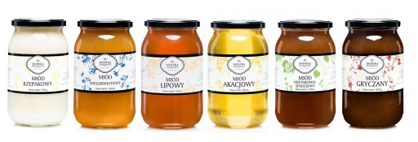

Znaczenie miodu – wykorzystanie w medycynie, do produkcji kosmetyków.

Karta pracy, cz. 4, s. 46.Pszczoły to bardzo pożyteczne owady. Dzięki nim mamy miód. Opowiedz co widzisz na obrazkach.

„Łąka pełna kwiatów” – origami płaskie z koła.

Dziecko składa z różnokolorowych kółek kwiaty, zginając koła na połowę. Następnie przykleja je na przygotowaną wcześniej kartkę.

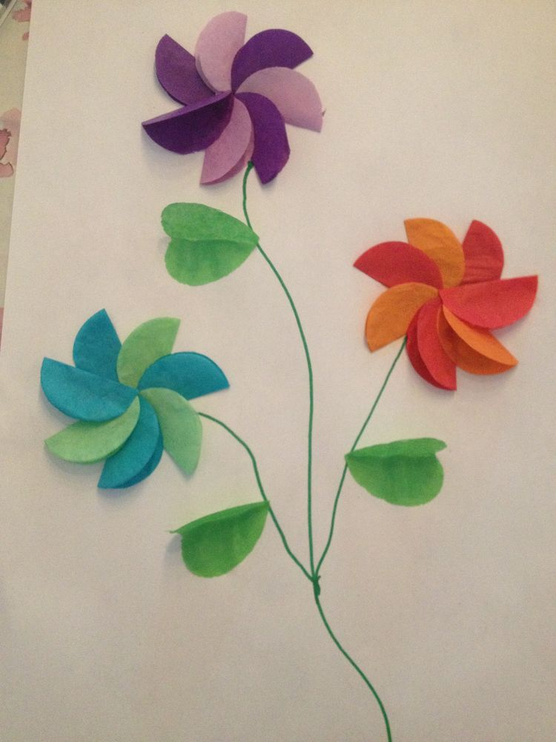
Karta pracy, cz. 4, s. 47.Pomóż pszczołom trafić do kwiatów. Rysuj kwiaty po śladach, a następnie samodzielnie.
„Ile słów ma zdanie” – zabawa słowna.
Pszczoły zbierają pyłek kwiatowy.
Mamy różne rodzaje miodów.
Pszczoła jest pracowita.

Miłej pracy
Pani Renia i Pani Marta

